Domande che mettano in relazione una variabile misurata su scala nominale con una variabile misurata su scala metrica:
- VI: sesso; VD: stress ->
  - Il livello di stress è diverso tra maschi e femmine? (varia in base al genere?) [ipotesi alternativa a due code]
  - Il livello di stress è maggiore nei maschi? [ipotesi alternativa a una coda]
  - Il livello di stress è minore nei maschi? [ipotesi
Rispetto alla domanda 1.a, mi chiedo:
- La mia VI identifica due gruppi “indipendenti”?
  - Se sì, mi oriento ad un t-test per gruppi indipendenti
  - Se no, altra soluzione (ad esempio t-test per gruppi appaiati)
Rispondo alla domanda 1.a nel seguente modo:
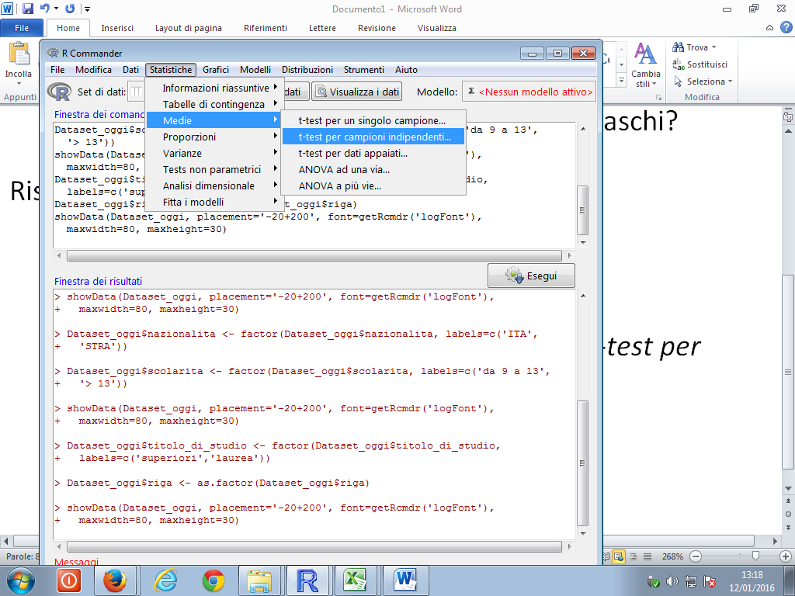
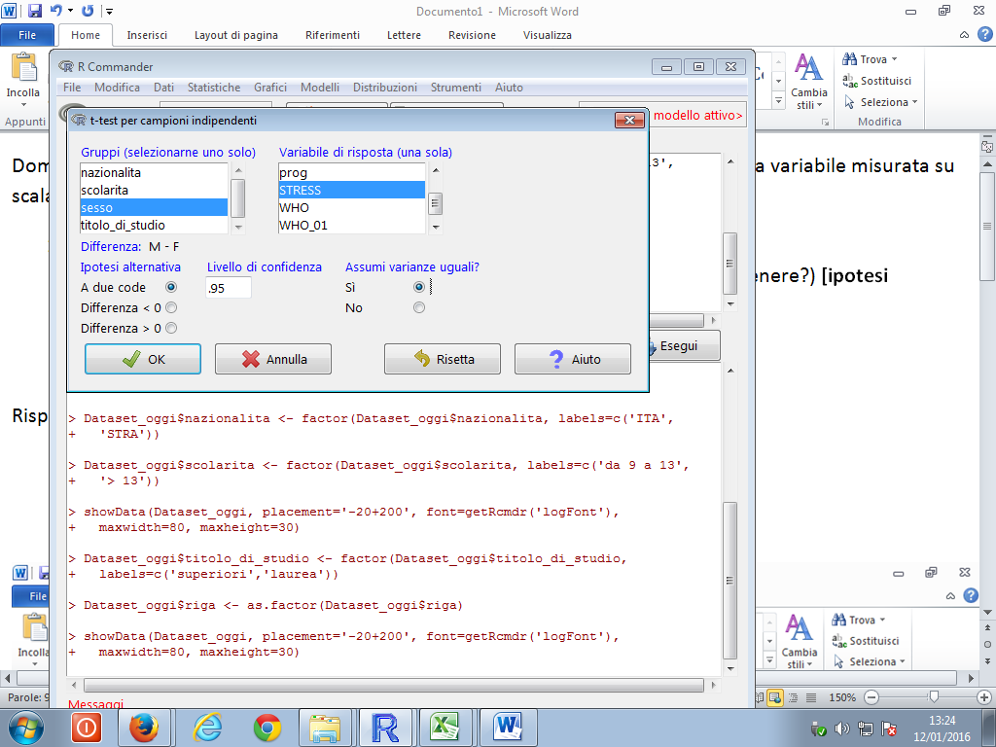
Applicando il t-test per campioni indipendenti, ipotesi a due code, ottengo i seguenti risultati:
t (valore della statistica calcolata) = -1,5862, df (gradi di libertà) = 104, p-value (valore p) = 0.1157

Rispondo alla domanda 1.c
T (statistica calcolata) = -1.5862,
df (gradi di libertà) = 104,
p-value (valore p) = 0,05786
Caso del t-test per campioni appaiati
Suppongo che le due variabili WHO_01 (Mi sono sentito/a allegro/a e di buon umore; 1=sempre – 6=mai) e WHO_02 (Mi sono sentito/a calmo/a e rilassato/a; 1=sempre – 6=mai) siano misurate su una scala metrica.
Mi chiedo se il livello di “allegria” è diverso dal livello di “rilassamento”.
Descrivo le mie variabili:
mean sd n
WHO_01 Media = 2.83; deviazione standard = 0.98; N=106
WHO_02 Media = 3.46; deviazione standard = 1.13; N=106
Le due misure sono state raccolte sullo stesso gruppo di partecipanti. Applico quindi un t-test per gruppi appaiati.
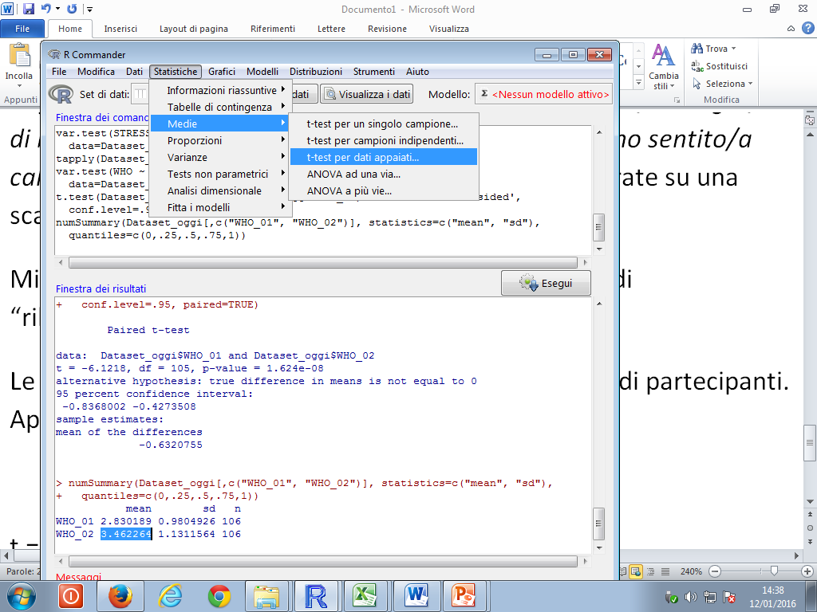

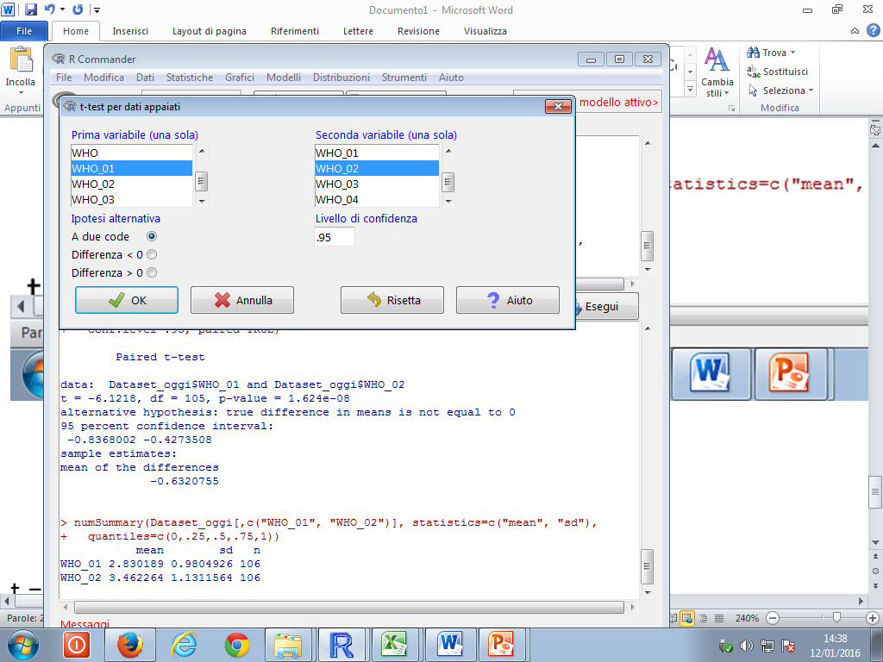

L’esito del test è il seguente:
t = -6.1218
df = 105,
p-value = 1,624 e-08 (che corrisponde al seguente valore: 0,00000001624)
Poiché il valore p è inferiore a 0,05 rifiuto H₀ ovvero che non vi sia differenza di livello tra allegria e rilassamento.

